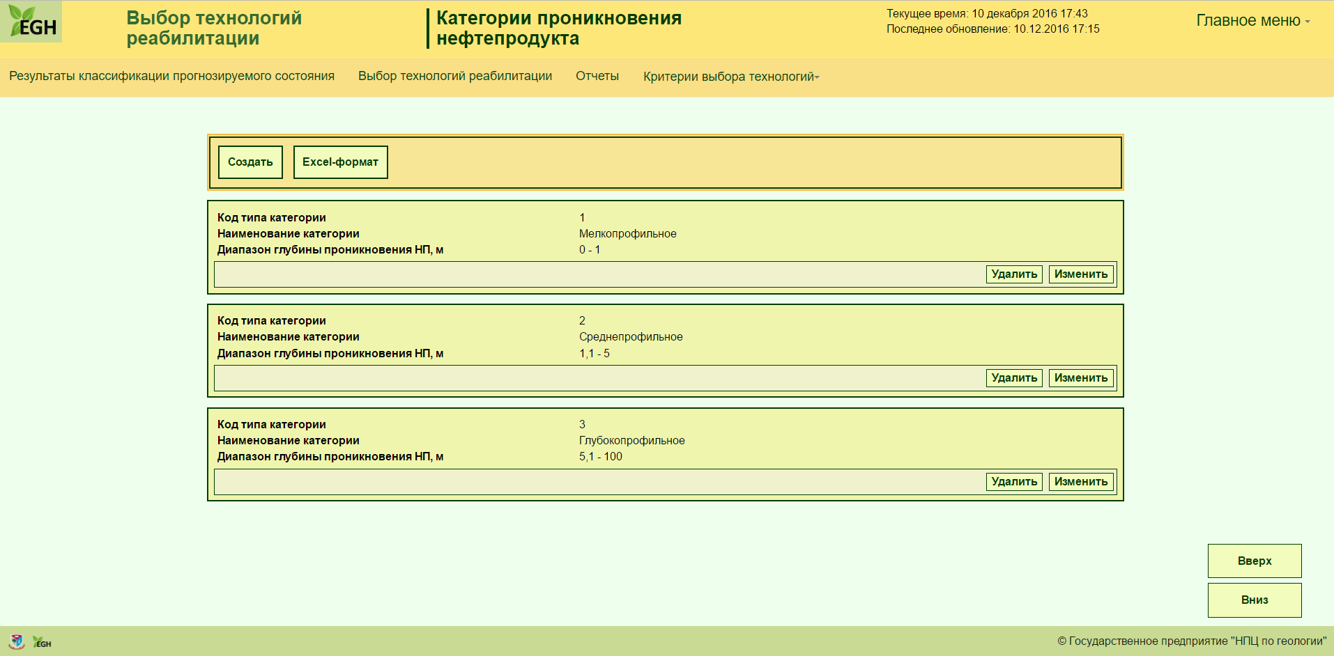

Рис. Web-форма справочника категорий проникновения нефтепродукта

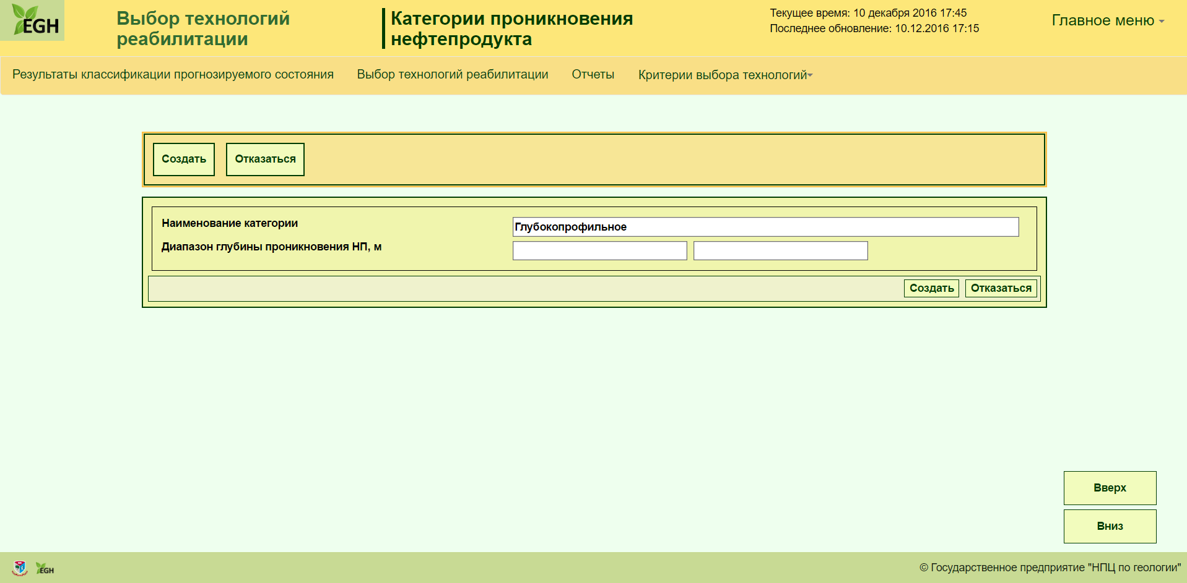

Рис. Web-форма создания категории проникновения нефтепродукта

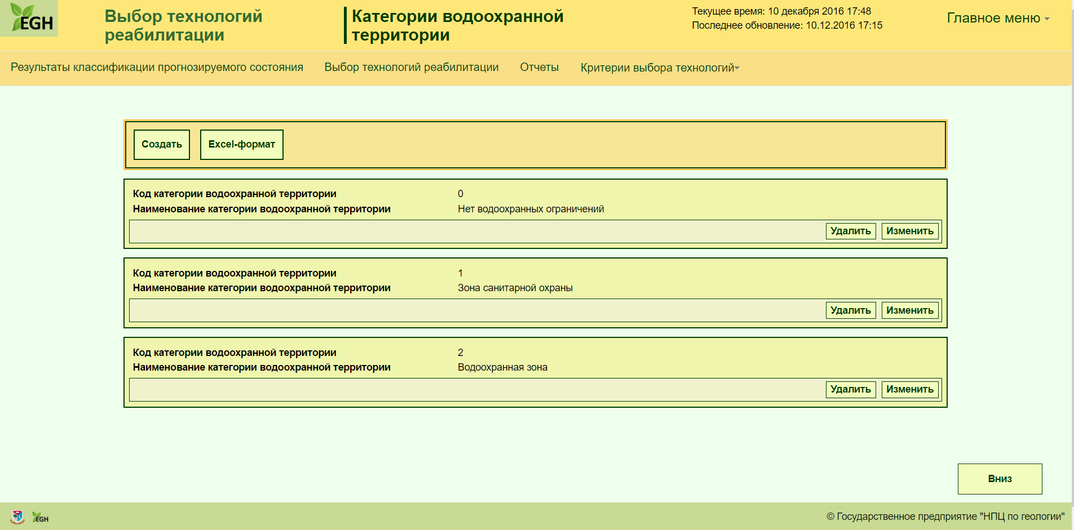

Рис. Web-форма справочника категорий водоохраной территории

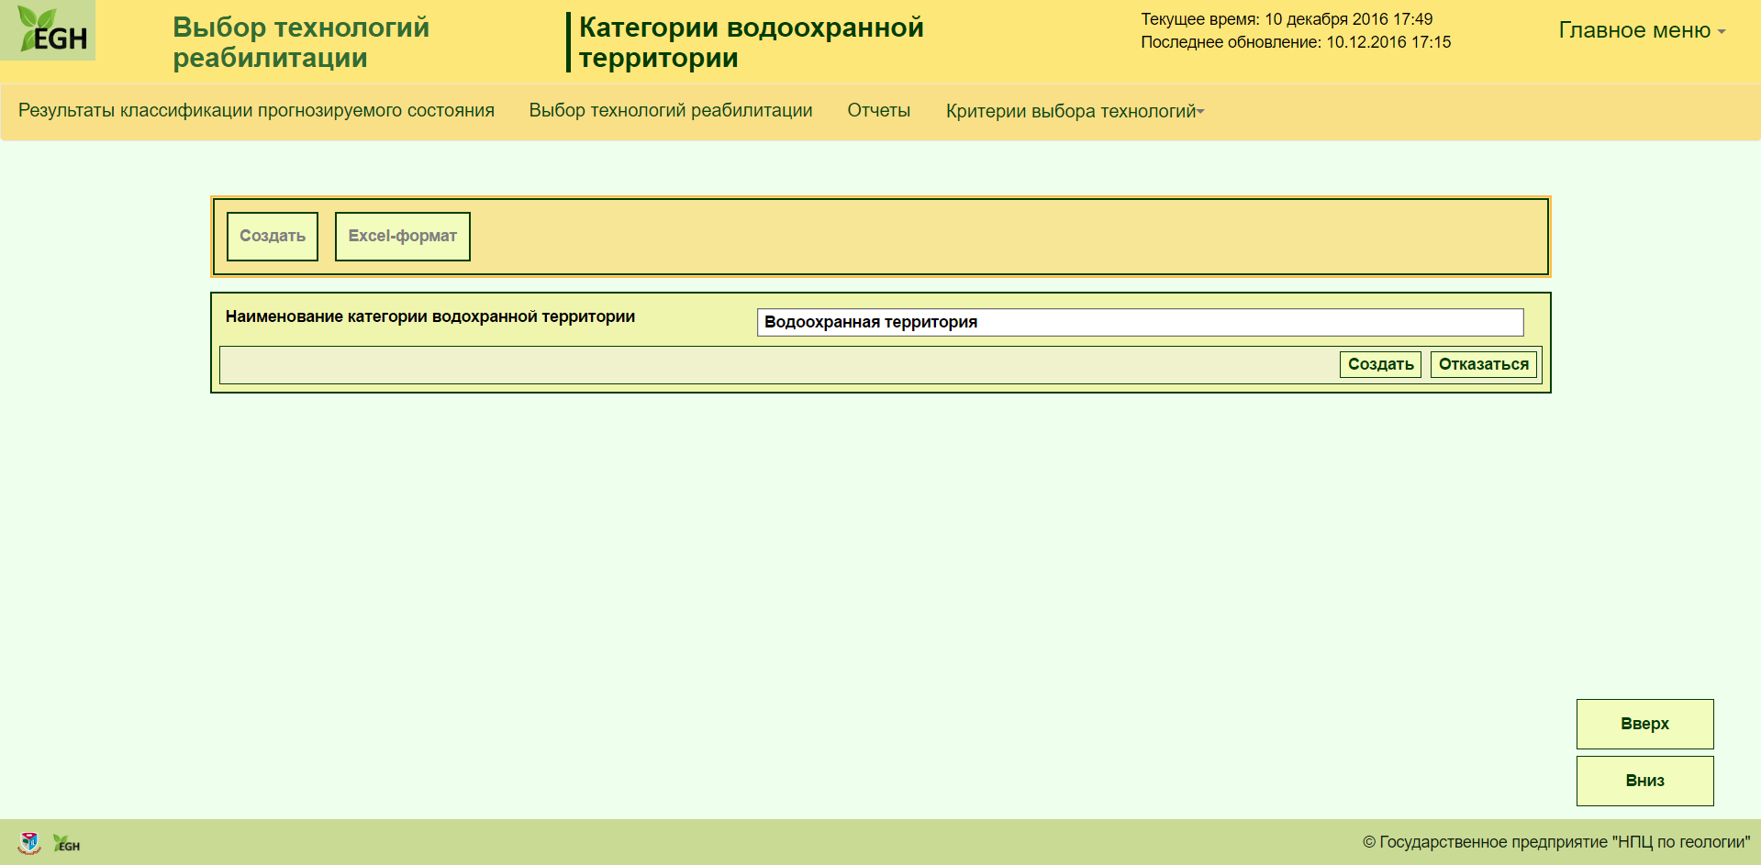

Рис. Web-форма создания категории водоохраной территории

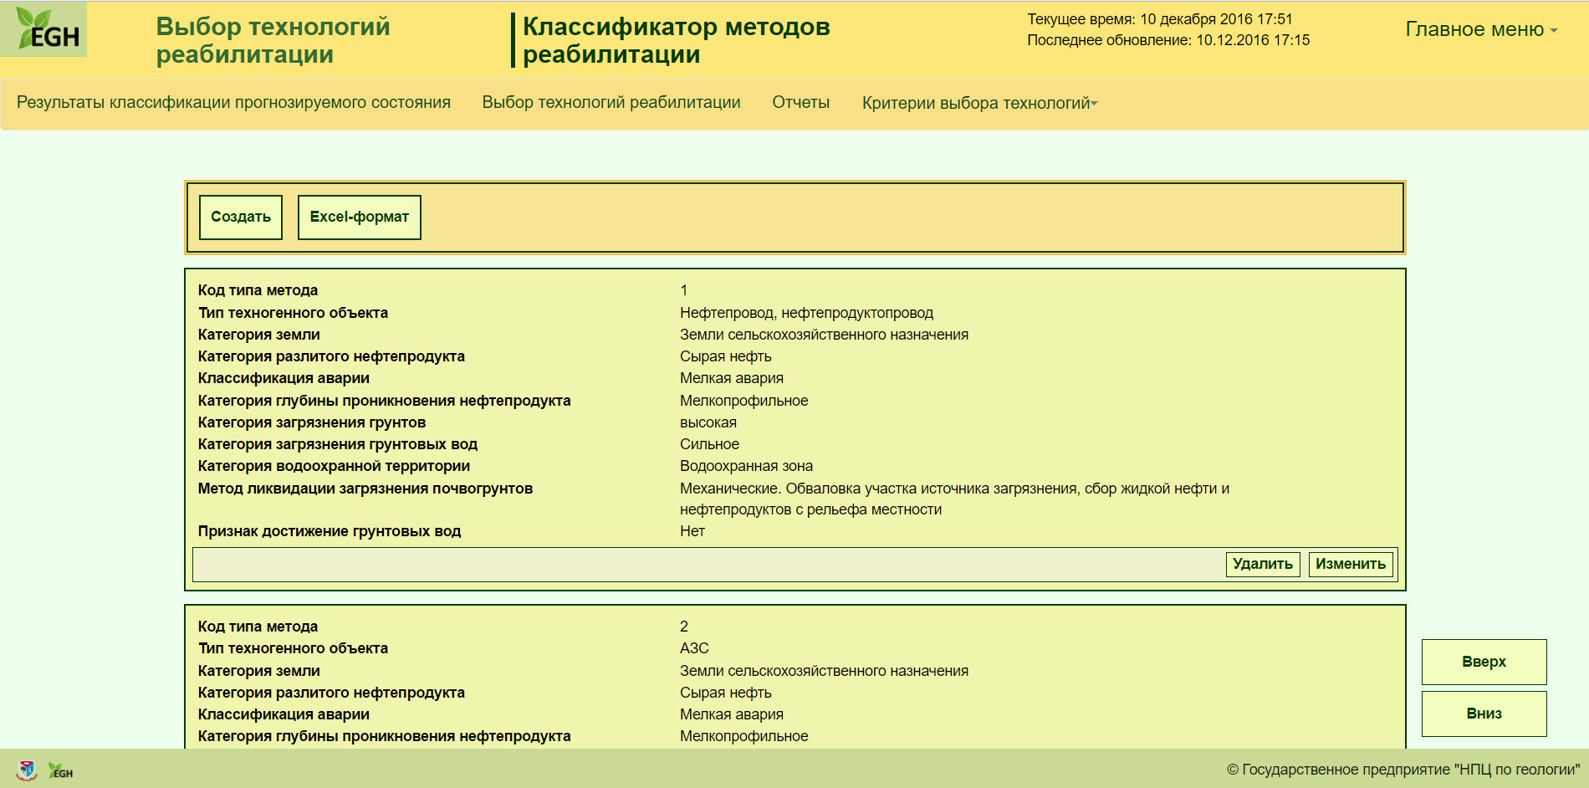

Рис. Web-форма справочника классификаций методов реабилитации

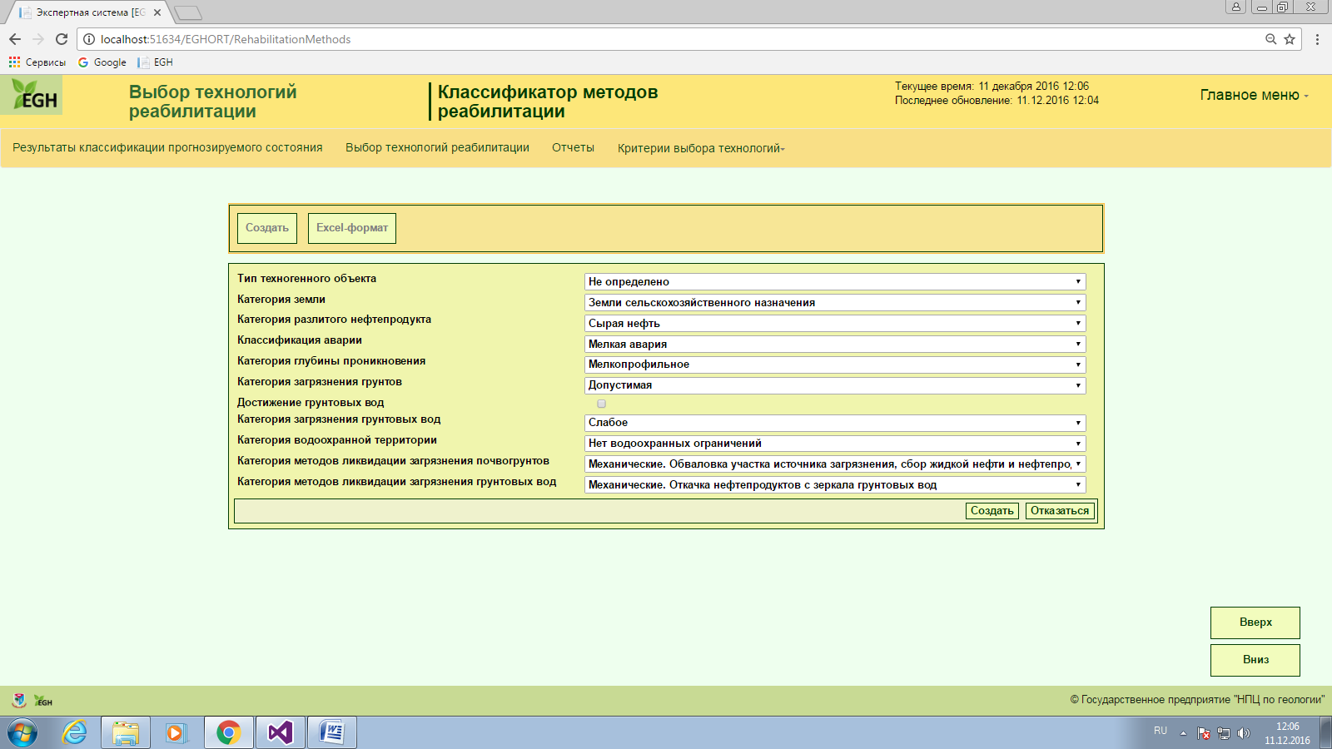

Рис. Web-форма создание справочника классификаций методов реабилитации

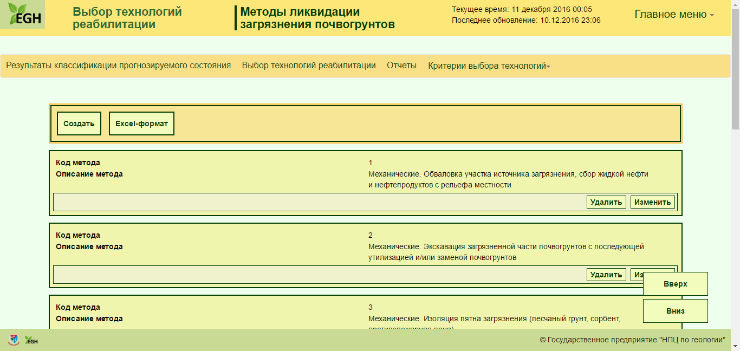

Рис. Web-форма отображения элементов справочника «Методы ликвидации загрязнения почвогрунтов»

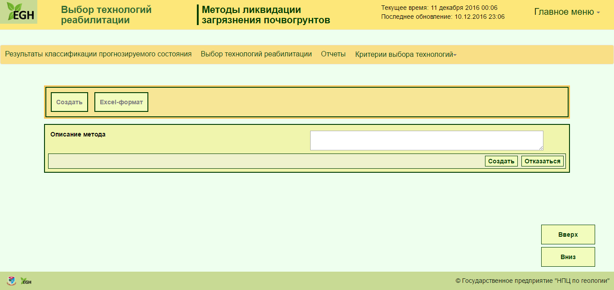

Рис. Web-форма создания элемента справочника «Методы ликвидации загрязнения почвогрунтов»

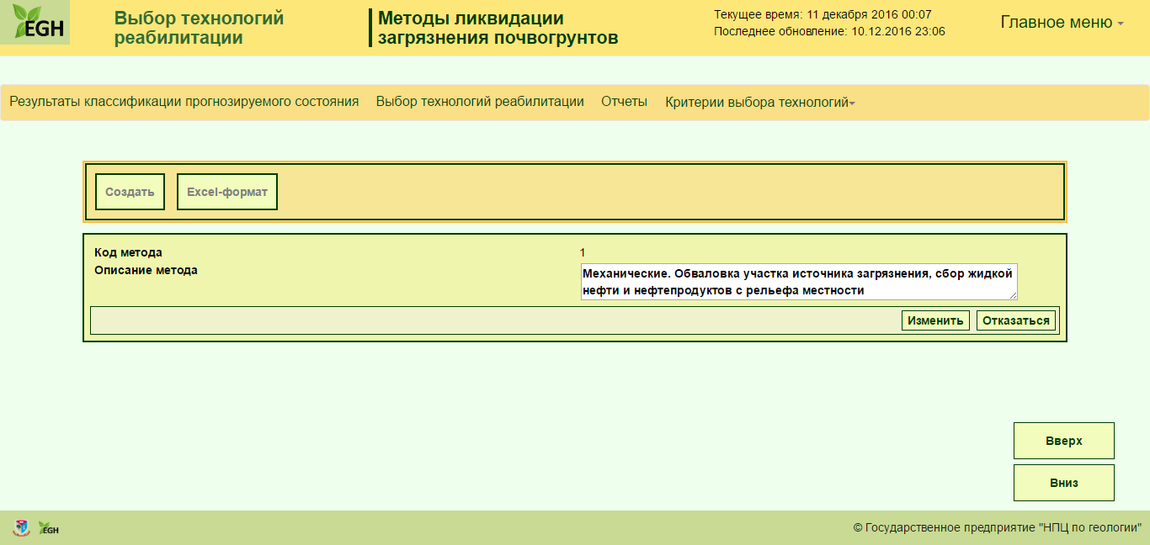

Рис. Web-форма изменения элемента справочника «Методы ликвидации загрязнения почвогрунтов»

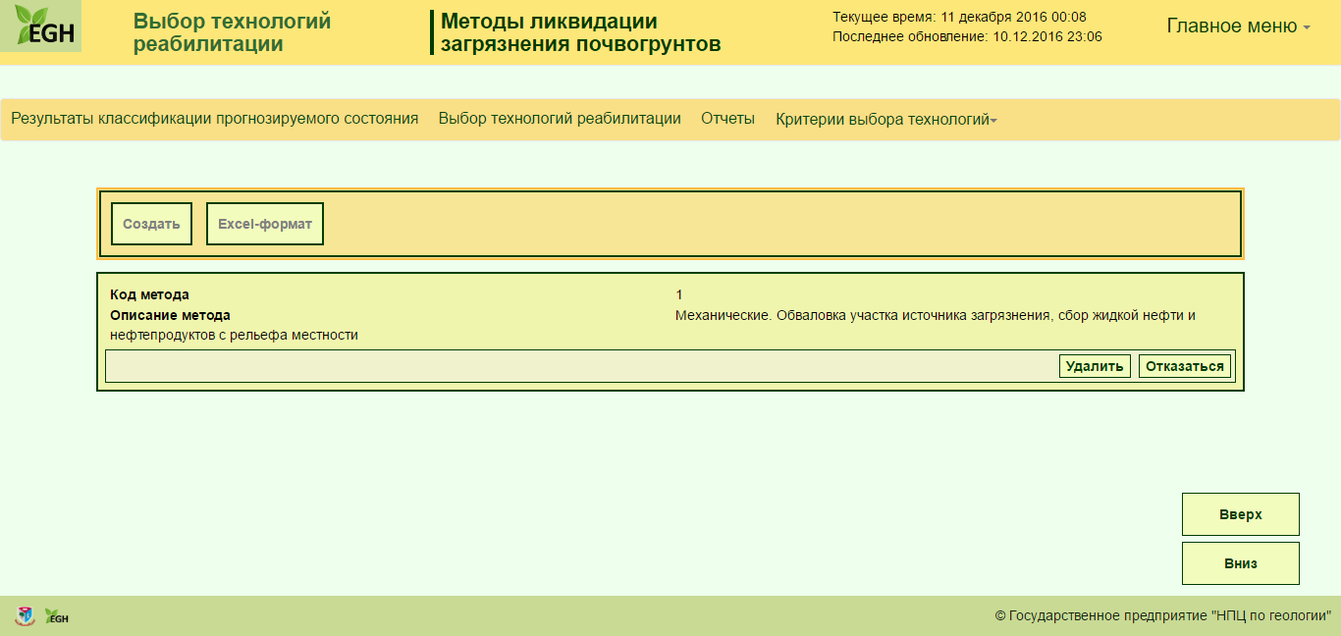

Рис. Web-форма удаления элемента справочника «Методы ликвидации загрязнения почвогрунтов»

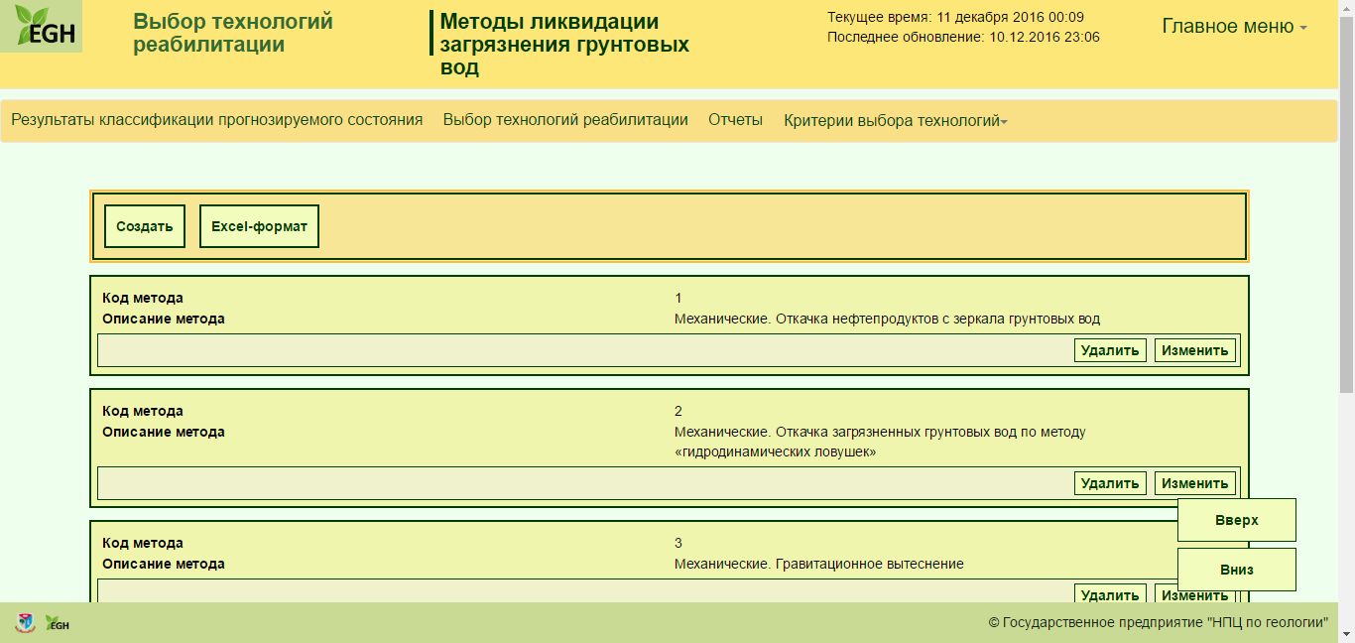

Рис. Web-форма отображения элементов справочника «Методы ликвидации загрязнения грунтовых вод»

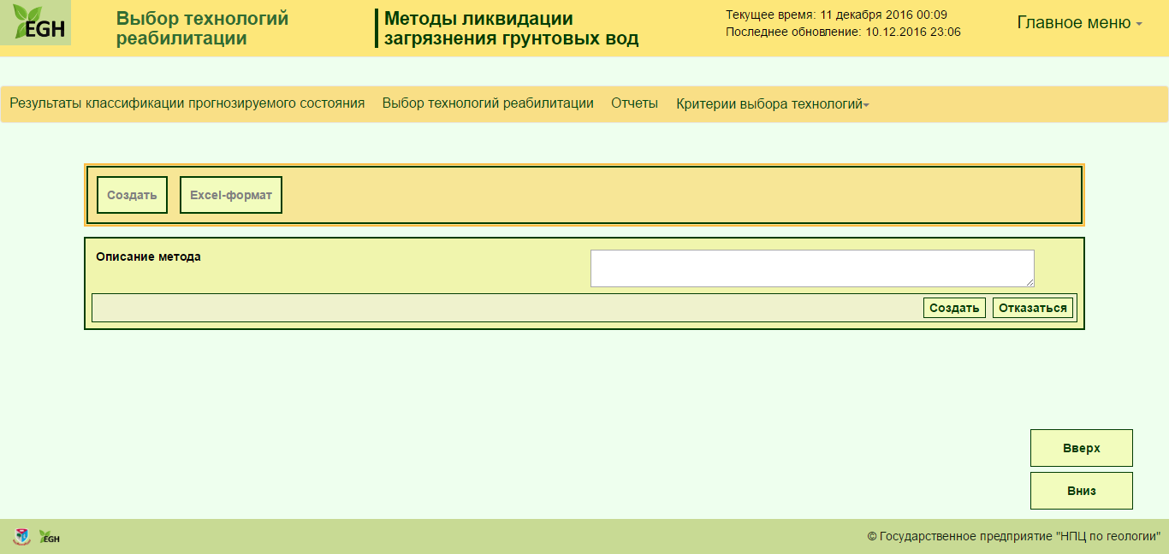

Рис. Web-форма создания элемента справочника «Методы ликвидации загрязнения грунтовых вод»

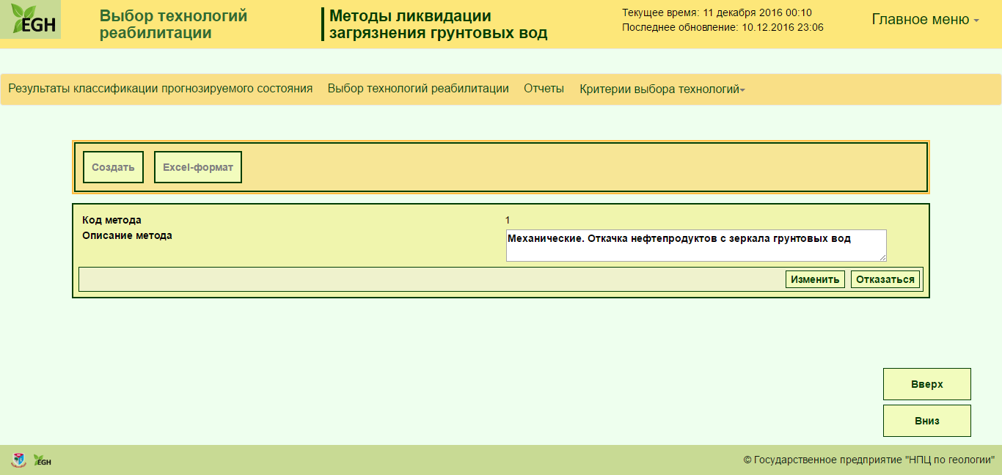

Рис. Web-форма изменения элемента справочника «Методы ликвидации загрязнения грунтовых вод»

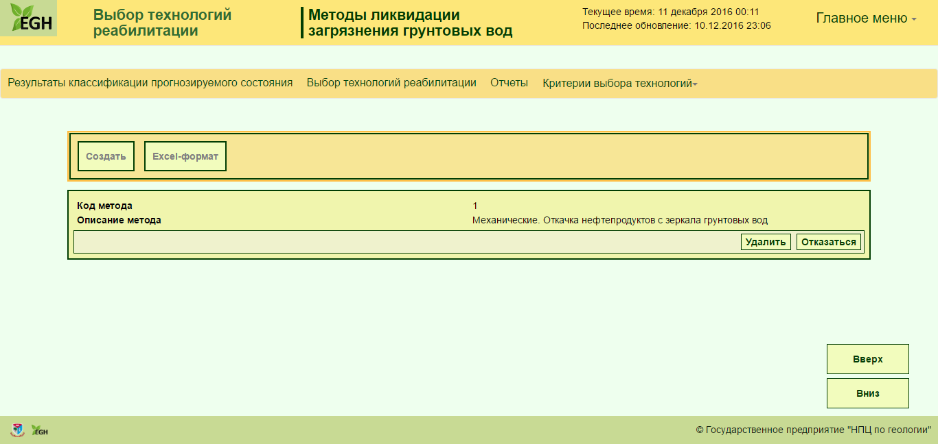

Рис. Web-форма удаления элемента справочника «Методы ликвидации загрязнения грунтовых вод»

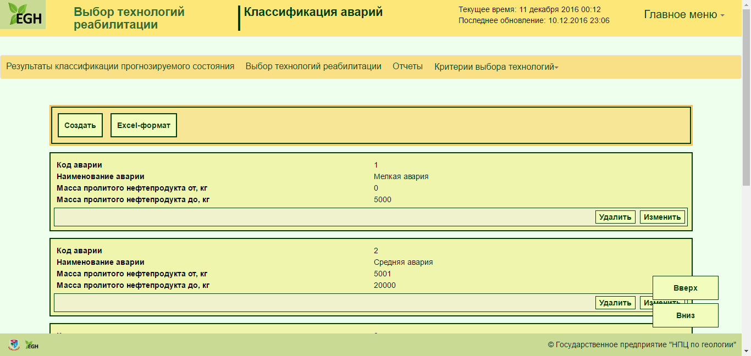

Рис. Web-форма отображения элементов справочника «Классификация аварий»

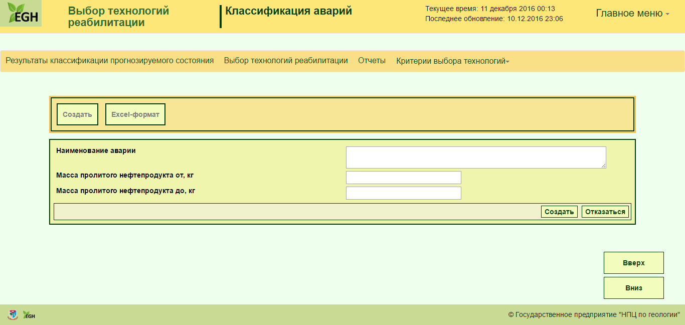

Рис. Web-форма создания элемента справочника «Классификация аварий»

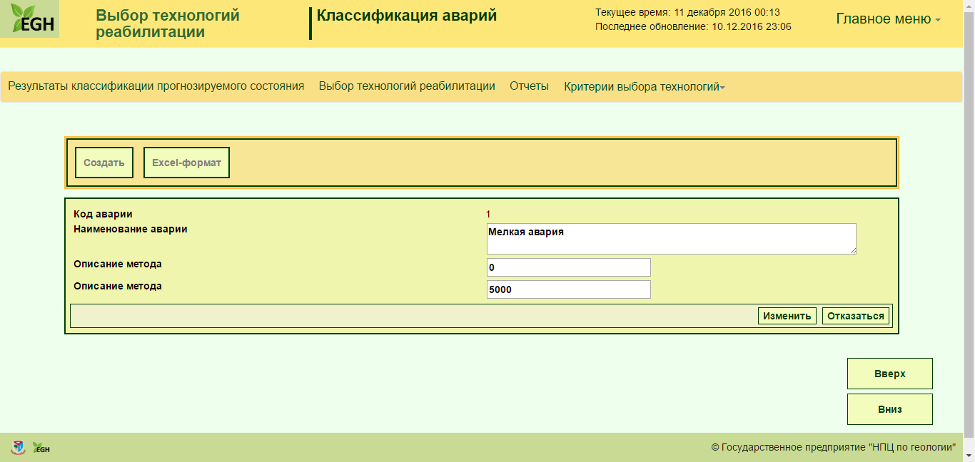

Рис. Web-форма изменения элемента справочника «Классификация аварий»

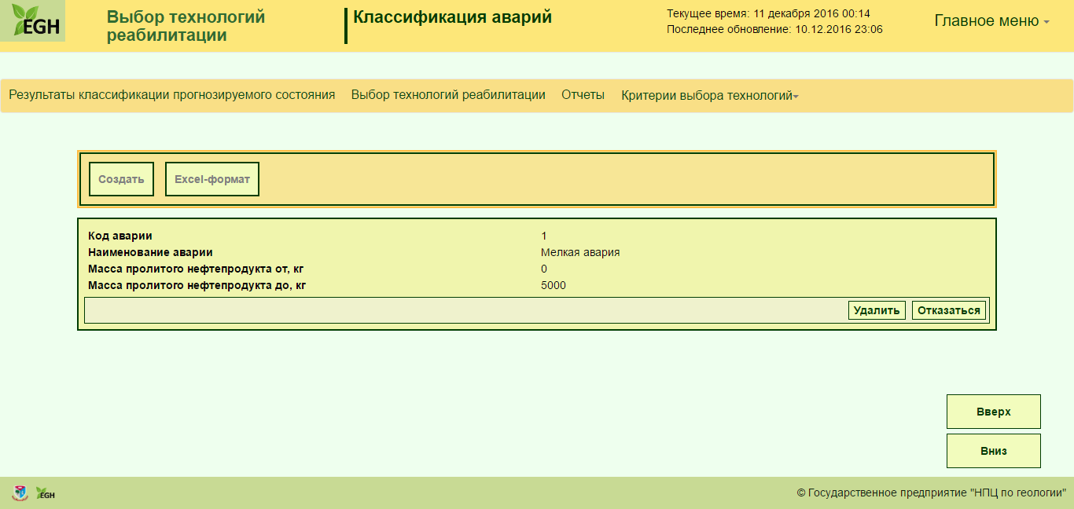

Рис. Web-форма удаления элемента справочника «Классификация аварий»